Ф.И. участника______________________ Школа, класс____________________

ТЕХНИЧЕСКАЯ ОЛИМПИАДА (2-4 КЛАССЫ)

Задание № 1 « Эрудиция »

- Чему равны стороны прямоугольника, площадь которого равна 12 см, а периметр равен 26 см?

- Три подружки - Вера, Оля и Таня пошли в лес по ягоды. Для сбора ягод у них были корзина, лукошко и ведерко. Известно, что Оля была не с корзиной и не с лукошком, Вера - не с лукошком. Что с собой взяла каждая девочка для сбора ягод?

- Из чисел 21, 19, 30, 25, 12, 7, 15, 6, 27 подберите такие три числа, сумма которых будет равна 50

- Выбери верное высказывание (обведи букву):
а) Если число чётное, то при делении этого числа на 2 получается в остатке 1.
б) Если число нечётное, то при делении этого числа на 2 в остатке получается 0.
в) Остаток при делении не может равняться делителю или быть его больше.

- Пять землекопов за пять часов выкапывают пять метров канавы. Сколько землекопов смогут за 100 часов выкопать 100 метров канавы?

- Крокодил Гена решил прогуляться и пошёл по левому берегу ручья. Во время прогулки он пять раз переходил этот ручей. На левом или на правом берегу, он оказался?

Задание № 2 «Практикум»

- Поставили подряд 8 мешков. Вес первого мешка – 88 кг, а вес каждого следующего – на 8 кг меньше предыдущего. Найди массу восьми мешков. Каким будет решение?

- Есть песочные часы на 3 мин и 7 мин. Как сварить яйцо ровно 4 минуты?

- В классе учатся меньше 30 человек. Все они расселись за парты в своем классе. Если теперь из класса выйдут 10 человек, то среди них обязательно окажется хотя бы один мальчик. Выберите верные утверждение про этот класс.

Варианты ответов: А) Мальчиков в классе больше, чем девочек. Б) Девочек в классе больше, чем мальчиков. В) В классе не больше 20 мальчиков. Г) В классе не меньше 20 мальчиков. Д) В классе не больше 9 девочек. Е) В классе не меньше 9 девочек.

- Сколько здесь квадратов?

- Замените звездочки цифрами так, чтобы равенство стало верным, и все семь цифр были различными:
** +** = 175

Задание №3 «Конструктивная смекалка»

В понедельник турист проехал 15 км, во вторник на 7 км меньше, чем в понедельник, а в среду в 2 раза больше, чем во вторник. Сколько километров проехал турист за три дня? Ответ:

Задание № 4 «Графика»

Какие три фигуры можно сложить в КВАДРАТ?

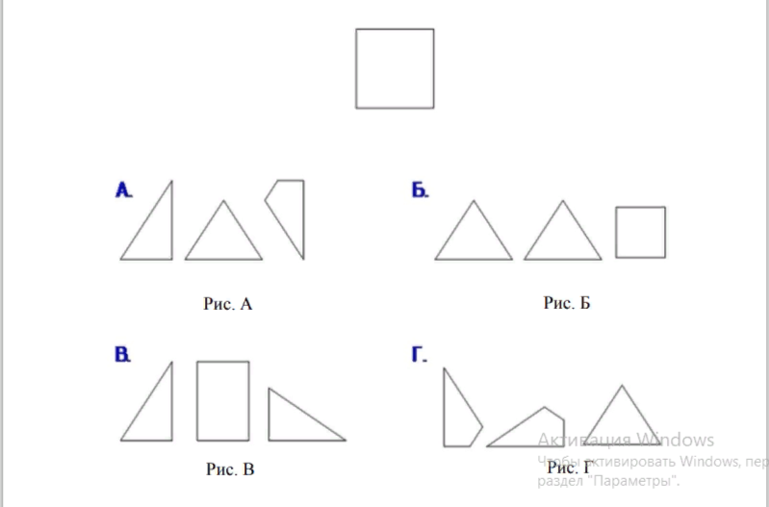

Задание №5 «Творческая задача»

Разгадай ребус и запиши пословицу



